ФГБОУ ВО «БГПУ» им. М. Акмуллы

Центр развития одаренности школьников

**ЗАДАНИЯ**

**2 тура дистанционной олимпиады по программированию**

**для 10-11 классов**

**Задача 1**

В новогодней игре понадобились таблички с числами, в которых используемые цифры позволяют читать число независимо от положения таблички. Например, 68 после переворота читается как 89. В диапазоне целых десятичных чисел от **N1** до **N2** включительно подсчитать и вывести на экран или в файл числа, которые состоят из цифр 6, 8 и 9.

**Пример ввода:**

|  |
| --- |
| N1=50  N2=100 |

**Пример вывода:**

|  |
| --- |
| 66 68 69 86 88 89 96 98 99  Всего: 9 |

**Задача 2**

Программа «Грамотей» проверяет правильность выполнения диктанта из одного - трех предложений, заданных в программе. После вывода и просмотра предложения, текст предложения убирается с экрана. Делается пауза в течении заданного в программе времени (3 – 5 секунд). Затем ученик вводит с клавиатуры текст предложения в заданном порядке слов. Проверка выполняется по каждому предложению отдельно с выводом сообщений в трех случаях: Нарушен порядок слов. Ошибка или ошибки в слове. Правильно!

**Примеры ввода:**

|  |  |
| --- | --- |
| 1)«Грамотей»: Дорогу осилит идущий.  Ученик: Дорогу идущий осилит. | 2)«Грамотей»: Дорогу осилит идущий.  Ученик: Дорогу осилит идущий. |

**Примеры вывода:**

|  |  |
| --- | --- |
| 1) Нарушен порядок слов. | 2) Правильно! |

**Задача 3**

Оцените, какая доля (в %) атомов золота находится на поверхности наночастицы золота диаметром **D** нм. Будем считать, что поверхность наночастицы проходит по внешним точкам атомов-шаров.

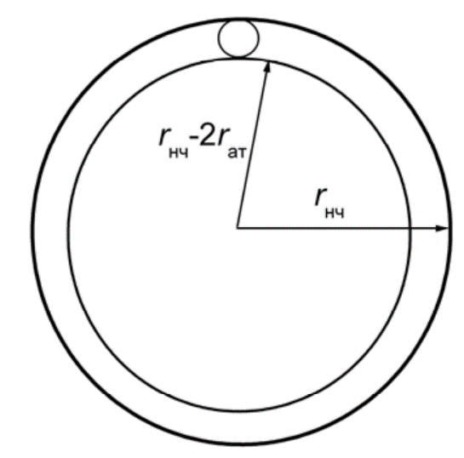

Для оценки доли атомов в поверхностном слое найдем объем поверхностного слоя **V**пов и разделим его на объем наночастицы **V**нч. Объем поверхностного слоя равен разности объема наночастицы и внутреннего объема – шара радиусом **r**нч – 2**r**ат.

**Пример ввода:**

|  |
| --- |
| d=3.0 |

**Пример вывода:**

|  |
| --- |
| PAu=47.2485888 |

**Рекомендации по оформлению конкурсных работ**

Решения задач оформляются в виде документа **Word** следующей структуры:

1. Фамилия Имя Отчество, название школы и населенного пункта участника олимпиады. **Добавьте сюда свою электронную почту.**

2. Номер и текст задания, язык и версия языка программирования.

3. Исходный код программы в виде текста с краткими комментариями решения задачи (листинг программы). Достаточно отметить Вашими комментариями только наиболее важные строки программы для ввода, обработки данных и вывода результатов. Если используется ввод-вывод данных из файлов, тексты из файлов размещаются после листинга программы.

4. Входные данные. В текстовом виде печатаем значения входных данных по условию задачи или **свои** тестовые (контрольные) возможные значения при отсутствии конкретных входных данных по условию задачи. Результат учитывается, если время работы программы для используемых входных данных не превышает 10 минут.

5. Выходные данные с комментариями результатов решения задачи. В текстовом виде печатаем значения полученных данных после выполнения Вашей программы. Ваши тестовые значения ввода и вывода данных должны правильно и наилучшим образом показывать работу Вашей программы.

6. В документе Word конкурсной работы должны быть представлены полученные программой входные и выходные данные, не зависимо от использования входных и выходных файлов или данных, выводимых программой на экран.

7. Скриншот небольшого фрагмента исходного кода для каждого выполненного задания. Это один скрин-шот: вид начала программы в окне редактора программы:

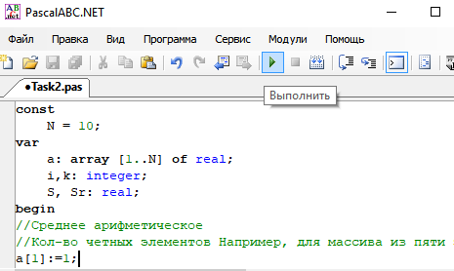

8. Скриншот результата выполнения программы для каждого выполненного задания. Это один небольшой скрин-шот: только результаты выполнения программы в окне вывода данных из программы или из файла:

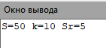

**Внимание:** Работы с листингами программ в файлах формата PDF или в графических файлах не проверяются. Не используйте файлы формата PDF или графические файлы листингов программ для конкурсных работ. Листингами программ конкурсных работ предоставляются в текстовом виде документа Word или блокнота Windows, файлов Web-редактора, файлов редактора исходного кода программы в используемой системе программирования.

**Совет:** Выставляйте на сайте свою работу за один день до завершения тура олимпиады.

**Жюри олимпиады**